OTTOSEAL S 100 SILIKON-DICHTSTOFF (Sanitär)

OTTO-CHEMIE

Eigenschaften

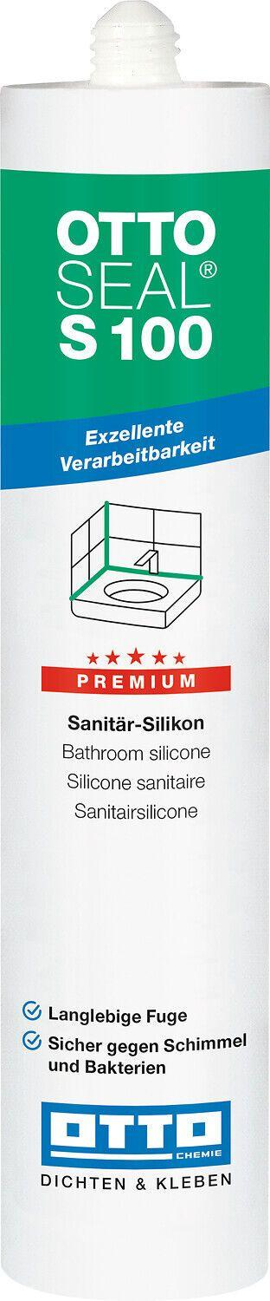

Anwendung

außen, innen

Eigenschaften

antibakteriell, fungizid eingestellt

Farbton

anthrazit, beige, blau, braun, dunkelblau, dunkelgrau, dunkelrot, gelb, grau, grün, hellbeige, hellblau, hellgrau, ocker, orange, rot, schwarz, silber, transparent, türkis, weiß

Werkstoff

Silikon

Anzahl Komponenten

1

Brandverhalten

E

Dichte (kg/m³)

1.000,00

Lagerfähigkeit in Monaten

12,00 - 24,00

Temperaturbeständigkeit (°C)

-40,00 - 180,00

Verarbeitungstemperatur (°C)

5,00 - 35,00

zul. Gesamtverformung Fugendichtstoff (%)

25,00

Farbton (Herstellerbezeichnung)

fango, umbra, alu, graurot, hellgrau, asphaltgrau, feuerrot, basalt, tabakbraun, mint, transparent, jasmin, sanitärgrau, curry, altgrau, vulkansand, nebel, cottofuge, hellgraphit, schwarz, grau, bali, sandbeige, silbergrau, natura, weiß, samtschwarz, morgengrau, moosgrün, pergamon, grauweiß, manhattan, silver effect, blassgrau, flanellgrau, sahara, vanillebeige, betongrau, rotbraun, mandelbraun, Kastanie, steingrau, melba, rehbraun, achatgrau, chinchilla, platingrau, anemone, strandbeige, crocusblau, zementgrau, mittelbraun, fugengrau, braun, lichtgrau, seidengrau, distelgrau, schneeweiß, seide, titangrau, sandgrau, intensivbraun, anthrazit, bahamabeige, caramel, sorrentoblau, altweiß, rotbeige, fugenweiß, bermuda, rubinrot, flashgrau